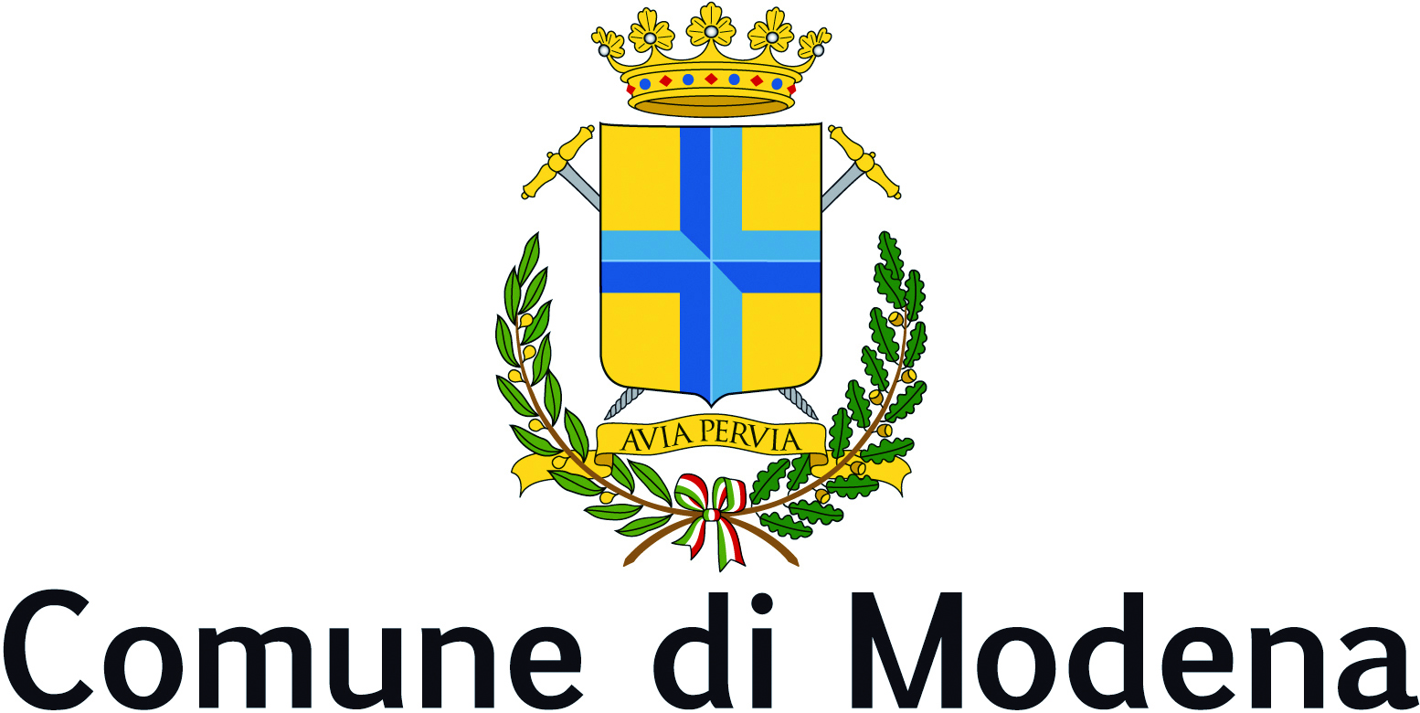
Consiglio comunale
Gruppo Consiliare Forza Italia
PROTOCOLLO GENERALE n° 196734 del 01/07/2021
(P.E.C.)
Modena, 01/07/2021
Al Sindaco di Modena
Al Presidente del Consiglio Comunale
All’Assessore competente
MOZIONE
Oggetto: 1921-2021 CENTO ANNI DALLA FONDAZIONE DELL’ISTITUTO TECNICO INDUSTRIALE “FERMO CORNI” – Avviare concorsi per studenti in occasione dell’anniversario e patrocinare le celebrazioni

Premesso che:

- Fermo Corni (Modena, 1853 – Napoli, 1934) è stato un grande imprenditore nazionale: per anni anche presidente della Camera di Commercio di Modena, ha fondato tra fine '800 e inizio '900 diverse aziende in particolare nel settore meccanico ed ha istituito, nel 1921, una scuola per la formazione di tecnici specializzati per la nascente industria meccanica;

- in particolare, come recita l’odierno sito internet della sede scolastica, “L'Istituto Tecnico Industriale di Modena nasce dalla volontà dell'industriale Fermo Corni che, per ovviare alla necessità di importare operai specializzati e tecnici da Austria e Germania per le proprie fabbriche di componenti meccanici, promosse l'istituzione di una scuola tecnica a Modena. Essa aprì i corsi nel 1921 appoggiandosi alla scuola comunale di arti e mestieri operante già nell'ottocento. Negli anni fra le due guerre il Corni fu sede di corsi tutti legati al mondo del lavoro e della produzione industriale artigianale, a partire dai settori meccanico ed elettrico. Nel dopoguerra le specializzazioni si sono moltiplicate mantenendo tuttavia uno stretto raccordo con la struttura economica modenese; con l'apporto decisivo dell'Istituto Tecnico Industriale di Modena sono nate nuove scuole tecniche che sono poi divenute autonome” (cfr. https://www.istitutocorni.edu.it/pagine/storia-dell-iis-corni);

considerato

- che nell’anno 2021 si celebreranno i 100 anni dalla fondazione dell’Istituto Tecnico Industriale Fermo Corni;
- l’importanza del contributo scolastico e professionale che tale Istituto ha svolto nella storia contemporanea industriale modenese e non solo, con le migliaia di studenti che sono state preparate per il mondo del lavoro e la forte sinergia creatasi con la Facoltà di Ingegneria Meccanica;
tutto quanto sopra premesso e considerato,
il Consiglio Comunale di Modena
ribadita la centralità dell’Istituto Corni nell’educazione dei giovani della città e non solo,
IMPEGNA IL SINDACO E LA GIUNTA
- a farsi promotori di concorsi per studenti dell’Istituto Fermo Corni che abbiano ad oggetto le materie del loro percorso di studi per celebrare debitamente il centesimo anniversario;
- a predisporre, di concerto con il Provveditorato agli Studi e l’Istituto, un regolamento dettagliato, contenente i canoni per la partecipazione, la composizione della giuria, i criteri di giudizio et caetera;
- a consentire la pubblicazione degli elaborati dei partecipanti sul sito internet del Comune e ad organizzare una premiazione per i primi classificati;
- a concedere il patrocinio del Comune all’Istituto ed alle Associazioni riconosciute di studenti ed ex studenti per le celebrazioni e gli eventi organizzati per tale importante anniversario.
Il Consigliere firmatario
Piergiulio Giacobazzi

Si autorizza la diffusione a mezzo stampa

